Підготувала
вчитель математики
Хмелівської ЗОШ І-ІІ ст.
Білінська Г.М.

Грудень-2016р.
Хід уроку
І Вступна частина
1.Створення сприятливого психологічного середовища.
У класі лунає весела дитяча пісня. Учні розміщуються в загальному колі.
Вчитель:
Пролунав уже дзвінок,
Починається урок.
Щоб урок минув цікаво
Всі беремося до справи.
Учні:
Ми вам раді, добрі люди,
І вітаєм щиро вас,
Тож запрошуємо щиро
На урок у 7 клас!
Вчитель: Сьогодні ми проведемо нетрадиційний урок – урок-тренінг. Слайд1
За правилами тренінгу ми з вами повинні спочатку познайомитись. Пропоную виконати вправу «У павутинні». Слайд2
Нехай вона додасть усім нам гарного настрою і налаштує на роботу.
Хід вправи.
Зараз ви передаватимете один одному клубок, при цьому називайте своє ім’я й одну рису характеру на першу літеру імені. У результаті нитка утворила замкнуте коло. Ваша ниточка об’єднала вас у єдине ціле.
ІІ. Очікування.
Наступним етапом нашого заняття буде вправа «Очікування».
- Що ви очікуєте від сьогоднішнього уроку?
(Учні записують свої очікування на ялинкових прикрасах і прикріплюють на ялинці). Наприклад, я очікую від сьогоднішнього уроку, що всі учні будуть активними, старанними, уважними.
ІІІ Правила роботи на уроці.
Вчитель:
Мої очікування збудуться, якщо ви будете використовувати правила для роботи на сьогоднішньому уроці. Вони в нас зашифровані. Кожному правилу відповідає українське прислів’я. Я зачитую їх, а ви здогадайтеся що це за правило. Слайд3.
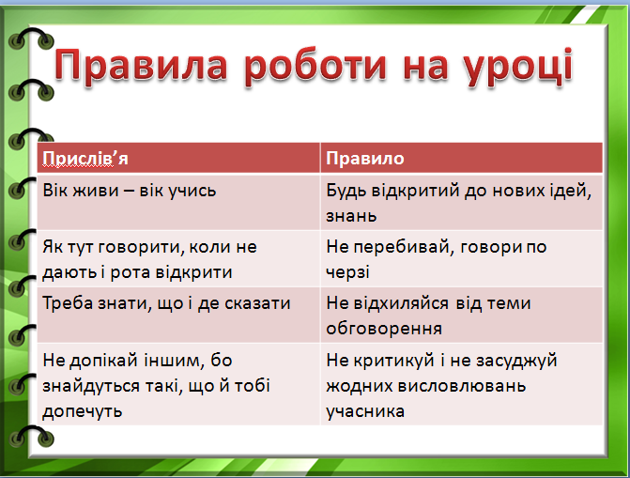
А ще можуть бути такі правила:
- Правило піднятої руки (Знаєш відповідь, підіймати руку; коли вчитель підіймає руку, треба звернути на нього увагу);
- Відповідати швидко, вчасно (Не втрачати часу на уроці);
- Бути дослідником (Працювати з підручником, практикувати, робити висновки).

Прикріплюю на дошці смайлик «Радість» і бажає всім гарного настрою, легкого засвоєння теми. Сподіваюсь, що ви отримаєте велике задоволення від уроку, переконаєтеся, що багато знаєте і вмієте.
ІV Повідомлення теми і мети уроку.
Вчитель: Відгадайте загадки:
1. Маю я три сторони
І три кути.
Чи мене назвати
Зможеш ти?
(Трикутник)
2. Він не круг і не квадрат
І не прямокутник.
Має тільки три кути
Звуть його…
(Трикутник)
Як ви здогадались тема уроку-тренінгу буде «Трикутник і його елементи. Види трикутників. Прямокутний трикутник. Нерівність трикутника»
Мета уроку:
Сформувати поняття трикутника як геометричної фігури;
Розглянути основні елементи трикутника;
Класифікувати трикутники за сторонами і кутами;
Застосувати отримані знання при розв’язуванні задач;
Розвиток просторової уяви та мислення;
Виховання вміння узагальнювати, аналізувати, робити висновки.
V Мотивація навчальної діяльності
Цією темою розпочинаємо вивчення ІІІ розділу підручника, на вивчення якого відводиться 7 параграфів підручника на протязі 25-ти уроків, напишемо 2 контрольні роботи. Це важлива тема, отримані знання нам будуть потрібні у наступних класах.
VI Вивчення нового матеріалу.
Працювати ми будемо в групах. Кожна група мала випереджувальне завдання.
І група – готувала міні-проект на тему «Відомості про трикутник»
ІІ група – презентація «Трикутник навколо нас»
І всі учні виготовили шаблони трикутників.
ПЛАН ВИВЧЕННЯ
1. Означення трикутника, його позначення.
2. Види трикутників залежно від довжин сторін (Слайд)
3. Периметр трикутника (Слайд)
4. Види трикутників в залежності від міри кутів (Слайд)
5. Прямокутний трикутник (Слайд)

Учень:
Трикутником я звуся,
Мороки учням завдати не боюся,
Сьогодні я прийшов із братом рідним –
Трикутником цікавим, своєрідним,
Ну, що? Впізнали, хто присутній?..
Так, це трикутник прямокутний!
Вчитель:
Більшу увагу приділимо прямокутному трикутнику (Слайд)
І група учнів «Історична довідка»
1 учень:
Вивченням прямокутного трикутника займалися Піфагор та його учні. Прямокутний трикутник вважали найкращою і найдосконалішою фігурою. Термін «гіпотенуза» походить від грецького слова і означає «та, що стягує», катет походить від грецького слова і означає «прямовисний, перпендикуляр». (Слайд)
2 учень:
Уже кілька тисяч років тому єгиптяни знали, що коли сторони трикутника дорівнюють 3,4,5 одиничним відрізкам, то такий трикутник прямокутний. Землеміри Стародавнього Єгипту для побудови прямого кута ділили мотузку вузликами на 12 рівних частин і кінці зв’язували. Потім мотузку розтягували на землі так, щоб утворився трикутник зі сторонами по 3, 4, 5 поділок. Більший з кутів утвореного трикутника – прямий.
Вчитель:
При будівництві пірамід в Єгипті саме так виготовляли прямокутні трикутники. Напевне тому прямокутний трикутник зі сторонами 3,4,5 і називали єгипетським трикутником.
Відеоролик «Єгипетські піраміди».
Ребра бічних граней єгипетських пірамід утворюють майже рівносторонні трикутники. Давайте ми з вами побудуємо прямокутний трикутник (профорієнтаційна робота (будівельники)).
Деякий добродій Х захотів розбагатіти. Він довго думав, з чого би то почати. І вирішив продавати нерухомість, а точніше земельні ділянки, які мають форму трикутників. Продав 3 ділянки розміри яких:
15м, 9м, 24м
10м, 12м, 24м
12м, 15м, 18м
Відповідно він зрадів, коли продав. Яке було розчарування, коли люди, які купили перші дві ділянки, прийшли до нього з претензіями, що таких ділянок не існує. Він подумав, і погодився, що таких ділянок не існує.
Проблемне запитання:
Як це пояснити?
Вправа «Коментар».
Практична робота в парах (на парті учні мають по 3 трубочки)
Завдання: виміряти довжини цих трубочок і скласти з них трикутник. Чи утворився у вас трикутник?
Порівняйте найдовшу сторону трикутника із сумою двох інших сторін. Який висновок ви можете зробити?
Учень:
Будь-яка сторона трикутника менша від суми двох інших його сторін.
Вчитель:
Це і є нерівність трикутника (Слайд)
VII Первинне усвідомлення нового матеріалу.
1. За шаблонами учні класифікують їх в залежності від довжин сторін та від міри кутів.
Вчитель:
Я зауважила, що ваші трикутники синього і жовтого кольорів. А чому саме такі кольори?
Учень:
Бо це кольори нашого прапора. Я склав вірш про прапор.
Вчитель:
Увага! «Поетична хвилинка». Послухаємо вірші.
1 учень:
Красивий, безмежний наш прапор.
Жовто-синьо виглядає він.
Два кольори – дві половинки
Нам щастя й радість принесли вони.
Синій колів – небо чисте, голубе,
Жовтий – ясним сонечком сіяє.
То ж давайте, друзі, символ України берегти,
Виростати гідними дітьми,
І в майбутньому країну захищати.
2 учень
Жовто-синій прапор маєм:
Синє - небо, жовте – жито;
Прапор свій оберігаєм
Він – святиня, знають діти.
2. Усні вправи.
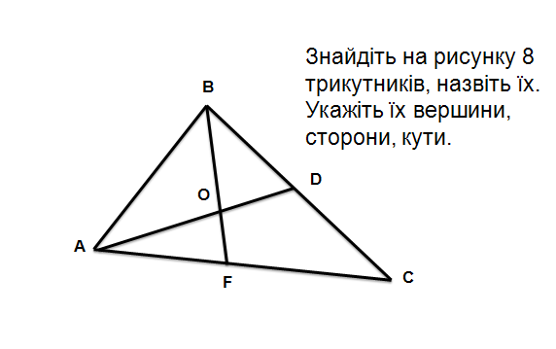
3.

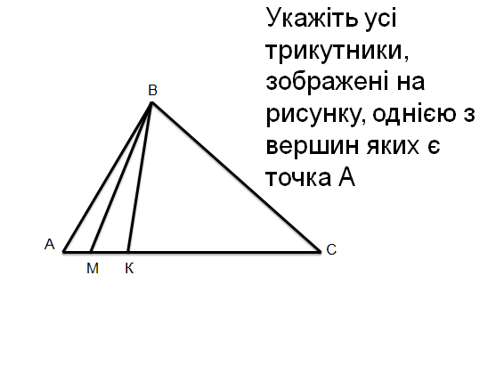
VIII Вироблення навичок і вмінь розв’язувати вправи.
1. Коментоване розв’язування №33 (с.81 підручника).
2. Колективне розв’язування задачі.
Бічна сторона рівнобедреного трикутника відноситься до основи як 5:6. Знайти сторони трикутника, якщо його периметр 64 см.
ІХ Узагальнення вивченого матеріалу.
1. Презентація «Трикутник навколо нас».
2. Казка-питання.
Зібралися представники всіх видів трикутників на лісовій галявині і стали обговорювати питання про вибір свого короля. Довго сперечалися і ніяк не могли прийти до єдиної думки. І ось один старий трикутник сказав: “ Давайте всі підемо до царства трикутників. Хто першим прийде, то і буде королем ”.
Всі погодилися. Рано вранці трикутники відправилися в далеку подорож. На дорозі мандрівників зустрілася річка, яка сказала: “ Перепливуть мене лише ті, у кого всі кути гострі ”.
Частина трикутників залишилися на березі, інші перепливли і відправилися далі. На дорозі їм зустрілася висока гора, яка сказала, що дасть пройти лише тим, у кого хоч би дві сторони рівні. Що здолали другу перешкоду продовжили дорогу. Дійшли до великого обриву, де був вузький міст. Міст сказав, що пропустить тих, у кого всі сторони рівні. По мосту пройшов лише один трикутник, який першим дістався до царства і був проголошений королем.
Питання:
Хто став королем?
Хто був основним суперником?
Хто першим вийшов із змагання?
На наступних уроках ми дізнаємося якими чудовими властивостями володіє рівносторонній трикутник? І чому саме він став королем.
Х Домашнє завдання.
Опрацювати п.10, с.74-75.
Виконати № 15, №19(2), №20(2).
*Скласти кросворд, із ключовим словом «Трикутник»
ХІ Рефлексія.
- Чи збулися ваші очікування?
- Що вам більш всього сподобалося на уроці?
- Що вас більш всього зацікавило, здивувало?

